|  |
| --- |
| **PRÉ-PROJETO 2023** |

|  |
| --- |
| NOME: MURILLO HENRIQUE SILVA Nº 30 |
| NOME: RIVALDO MOREIRA SILVA Nº 39 |
| TELEFONE (S): MURILLO: 45 9984150760 RIVALDO: 43 999225931 |
| 1. MAIL: [murillo.silva@escola.pr.gov.br](mailto:murillo.silva@escola.pr.gov.br) rivaldo.silva@escola.pr.gov.br |
| CURSO: TÉCNICO INFORMATICA |
| TURMA: 4°B |

**ALUNO(s) É OBRIGATÓRIO EM ANEXO AO PRÉ-PROJETO, NO MÍNIMO UMA TELA DE INTERFACE (TELA PRINCIPAL) JUNTO AO PROJETO.**

TITULO

|  |
| --- |
| Título do projeto: WHISCOFFE |

INTRODUÇÃO

|  |
| --- |
| Bem-vindo ao WHISCOFFE, o seu destino para a melhor seleção de bebidas de café e whisky! Nós somos um site de vendas online especializado em oferecer aos nossos clientes os melhores produtos de café e whisky do mercado. Aqui, você encontrará uma ampla variedade de bebidas, desde os melhores grãos de café até os mais finos whiskies. Nós nos esforçamos para fornecer aos nossos clientes uma experiência de compra única e agradável, com entrega rápida e atendimento ao cliente excepcional. Então, se você está procurando o café mais saboroso ou o whisky mais suave, você está no lugar certo. Explore o nosso catálogo de produtos e encontre a sua bebida favorita! |

HIPÓTESE / SOLUÇÃO

|  |
| --- |
| A motivação por trás do lançamento do WHISCOFFE é a crescente demanda por bebidas de café e whisky de alta qualidade. Com o aumento da popularidade dessas bebidas, muitos consumidores estão procurando por opções mais exclusivas e sofisticadas, o que criou uma oportunidade para o desenvolvimento de um site especializado nesse segmento.  Um dos principais problemas que o WHISCOFFE visa solucionar é a dificuldade que os consumidores enfrentam ao tentar encontrar produtos de café e whisky de alta qualidade em um só lugar. Além disso, muitas vezes os consumidores não têm acesso aos melhores produtos, seja devido à falta de opções disponíveis em suas áreas de residência ou ao preço elevado das bebidas em lojas físicas.  Ao oferecer uma ampla variedade de produtos de café e whisky online, o WHISCOFFE ajuda a superar esses obstáculos e permite que os consumidores tenham acesso aos melhores produtos em um só lugar, com preços competitivos e entrega rápida em todo o país. Com isso, o site torna mais fácil e acessível para as pessoas desfrutarem de bebidas de qualidade superior, elevando a experiência do consumo desses produtos. |

DISCIPLINAS ENVOLVIDAS

|  |
| --- |
| Descrição das três disciplinas.  Análise de projetos e sistemas:  Banco de dados:  Web design: |

OBJETIVO GERAL

|  |
| --- |
| O objetivo geral do WHISCOFFE é fornecer aos consumidores uma plataforma online de vendas especializada em bebidas de café e whisky, oferecendo uma ampla variedade de produtos de alta qualidade, preços competitivos e entrega rápida em todo o país. O site tem como objetivo tornar mais fácil e acessível para os consumidores desfrutarem de bebidas sofisticadas e exclusivas, elevando a experiência de consumo desses produtos. Além disso, o WHISCOFFE busca se diferenciar oferecendo um atendimento ao cliente excepcional, proporcionando uma experiência de compra única e agradável para seus clientes. |

OBJETIVOS ESPECÍFICOS

|  |
| --- |
| Selecionar e oferecer uma ampla variedade de bebidas de café e whisky de alta qualidade, incluindo marcas nacionais e internacionais, para atender às necessidades e preferências dos consumidores.  Garantir preços competitivos em relação ao mercado, oferecendo promoções e descontos especiais para incentivar a compra dos produtos pelos consumidores.  Oferecer uma experiência de compra segura e conveniente por meio de uma plataforma online fácil de usar, permitindo que os consumidores naveguem e comprem produtos de forma rápida e eficiente.  Investir em embalagens de qualidade e em um processo de logística eficiente, para garantir a entrega rápida e segura dos produtos em todo o país.  Proporcionar um atendimento ao cliente excepcional, com uma equipe treinada e dedicada a resolver qualquer dúvida ou problema que possa surgir durante o processo de compra.  Investir em marketing e publicidade para aumentar a visibilidade do WHISCOFFE e atrair novos consumidores para a plataforma.  Manter-se atualizado sobre as últimas tendências do mercado de café e whisky, para oferecer novidades e produtos exclusivos aos clientes.  Coletar e analisar feedback dos clientes para aprimorar continuamente a experiência de compra na plataforma e garantir a satisfação dos consumidores. |

PROCEDIMENTOS METODOLÓGICOS

|  |
| --- |
| Descrição dos métodos e procedimentos que nortearão a busca de informações para responder o problema de pesquisa:   * Pesquisa Bibliográfica * Pesquisa de campo * Entrevista * Levantamento das necessidades |

BIBLIOGRAFIA

|  |
| --- |
| Listar os principais LIVROS a serem pesquisados. (Mínimo 03 Bibliografias para cada disciplina, preferencialmente da biblioteca do CEEP)  Usar artigos:  [Google Acadêmico](https://www.unit.br/blog/melhores-sites-para-pesquisa-academica" \l "google) [Portal da CAPES](https://www.unit.br/blog/melhores-sites-para-pesquisa-academica" \l "portal) [SciELO](https://www.unit.br/blog/melhores-sites-para-pesquisa-academica" \l "scielo) [Academia.Edu](https://www.unit.br/blog/melhores-sites-para-pesquisa-academica" \l "academia) [BDTD](https://www.unit.br/blog/melhores-sites-para-pesquisa-academica" \l "bdtd) [Science.gov](https://www.unit.br/blog/melhores-sites-para-pesquisa-academica" \l "science) [Eric](https://www.unit.br/blog/melhores-sites-para-pesquisa-academica" \l "eric) [E-Journals](https://www.unit.br/blog/melhores-sites-para-pesquisa-academica" \l "e-journals) [Redalyc](https://www.unit.br/blog/melhores-sites-para-pesquisa-academica" \l "redalyc) |

CRONOGRAMA DE ATIVIDADES

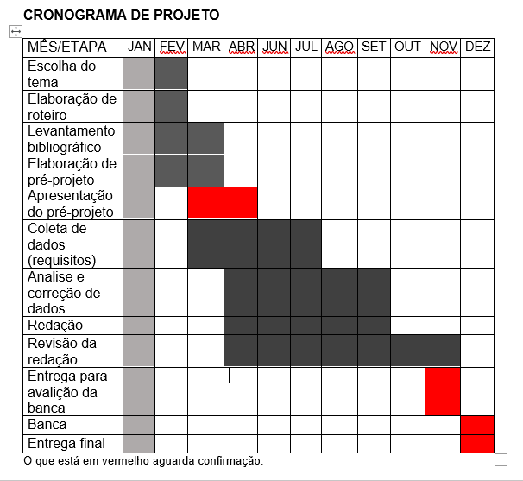

|  |  |  |
| --- | --- | --- |
| **Autorizado** | **Professor(a)** | **Data** |
| Análise de projetos e sistemas:  Banco de dados:  Web design: | **Aparecida**  **Célia**  **Reinaldo** |  |